Những lưu ý về bệnh đạo ôn
- Tác nhân gây bệnh:
- Bệnh đạo ôn do nấm Pyricularia grisea Sacc., trước kia còn gọi là Pyricularia oryzae Cav. gây hại và được ghi nhận hiện diện ở hơn 80 quốc gia trồng lúa trên thế giới.
- Theo nhiều nghiên cứu thì bệnh ngày càng phát sinh thêm nhiều nòi mới có độc tố cao nên khó phòng trị.
- Theo TS. Nguyễn Thị Phong Lan và nhóm tác giả thì tại ĐBSCL có trên 40 nòi nấm Pyricularia grisea gây ra bệnh đạo ôn trên cây lúa.
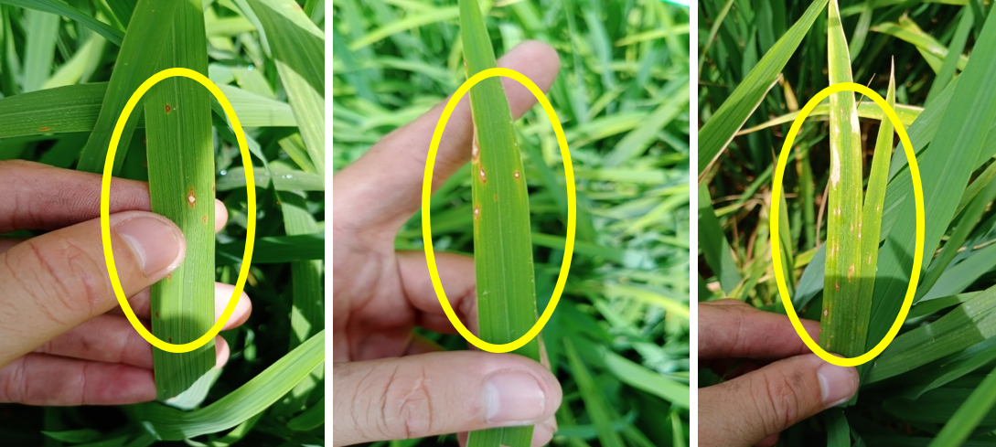
Hình 1: Hình ảnh bệnh đạo ôn trên lá lúa
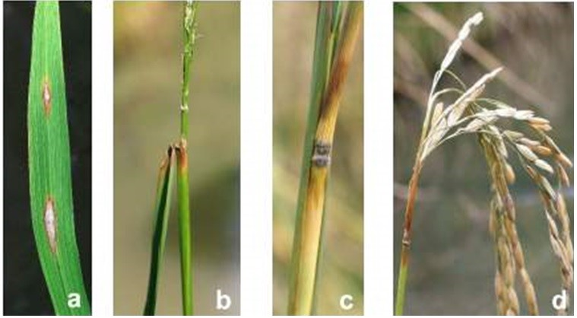
Hình 2: Triệu chứng bệnh lần lượt trên lá, cổ lá, đốt thân và cổ bông
- Triệu chứng và tác hại:
Nấm bệnh có thể tấn công trên lá, thân, cổ bông, cổ gié hoặc hạt lúa.
- Trên lá: Ban đầu vết bệnh rất nhỏ, nhưng ở giữa vết bệnh, phần tế bào lá đã bị hoại tử và khô xám, sau đó vết bệnh lớn dần và có hình thoi. Khi bệnh nặng, nhiều vết bệnh liên kết với nhau làm cho toàn lá bị "cháy".
- Trên cổ lá: bệnh tấn công ngay cổ lá giữa phiến lá và bẹ, vết bệnh có màu nâu đỏ sau chuyển qua nâu sậm, bệnh nặng làm gãy lá và lá hư.
- Trên đốt thân: vết bệnh màu nâu làm đốt teo lại, nếu bệnh xuất hiện thời điểm lúa đang trổ thì toàn bộ bông bị lép trắng nhưng lấy tay rút lên thấy khó hơn triệu chứng lép trắng do sâu đục thân.
- Trên cổ bông, cổ gié: bệnh tấn công ngay cổ bông hoặc cổ gié, vết bệnh màu nâu thối tóp lại làm cho toàn bộ bông hoặc từng gié bị lép. Nếu bệnh xuất hiện sớm toàn bộ bông hoặc từng gié lúa bị lép trắng.

Điều kiện phát sinh phát triển
- Bệnh đạo ôn phát triển mạnh trong điều kiện thời tiết âm u, giờ nắng trong ngày ít, sáng sớm có sương mù hay trời có mưa phùn, nhiệt độ thích hợp nhất trong khoảng từ 18 – 26ºC. Bệnh đạo ôn thường gây hại nặng nhất trong vụ Đông Xuân, nhưng nếu ở vụ Hè Thu và Thu Đông khi gặp điều kiện thời tiết thuận lợi cho nấm bệnh phát sinh phát triển như mưa bão kéo dài, bệnh sẽ vẫn gây hại nặng.
- Các yếu tố như giống nhiễm (Jasmine 85, Nàng Hoa 9, VD 20, RTV, OM 4900, OM 5451…), sạ dày, bón thừa phân đạm, lá lúa nằm ngang, phiến lá rộng, ruộng thiếu nước, cỏ dại nhiều là điều kiện thuận lợi để nấm phát sinh, phát triển và gây bệnh nặng.

Đặc tính sinh học
Chu trình phát triển của bệnh đạo ôn từ lúc bào tử mới xâm nhập đến khi phát tán, lây lan mạnh.
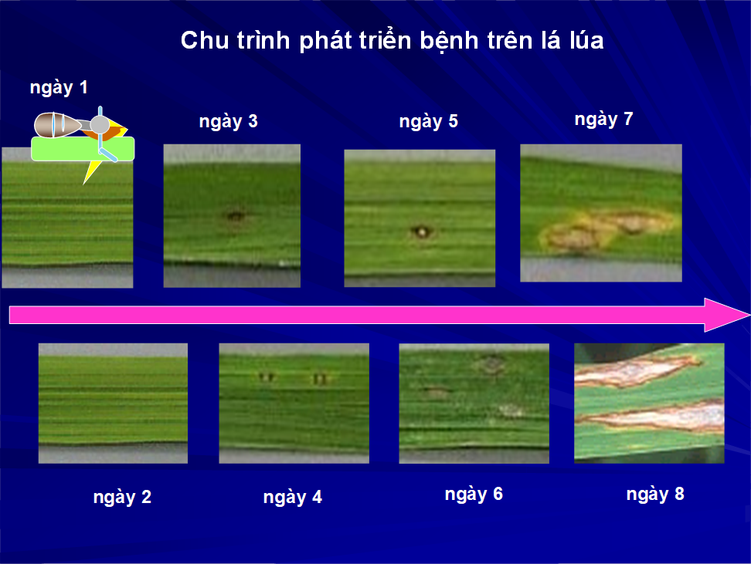
Hình 3: Chu trình phát sinh và phát triển bệnh đạo ôn trên lá lúa
- Đối với bào tử gây bệnh đạo ôn lúa, nếu gặp điều kiện thuận lợi thì 24 giờ sau khi tiếp xúc với cây lúa, bào tử sẽ nảy mầm và bắt đầu xâm nhập vào bên trong mô cây.
- Khoảng 48 giờ sau bệnh xuất hiện vết chấm kim. Từ 5 - 7 ngày sau khi xâm nhập, nấm đã sản sinh bào tử mới và tiếp tục lây lan. Mỗi vết bệnh hình mắt én phóng thích 2.000–6.000 bào tử/ngày và lây lan rất nhanh, ruộng có thể hư toàn bộ.
- Bào tử sinh ra ở các lá bên trên có thể nhiễm vào gié lúa, hạt lúa ở giai đoạn trỗ. Do đó phòng trị bệnh đạo ôn lá không tốt thì giai đoạn lúa trỗ ruộng lúa rất dễ bị nhiễm bệnh đạo ôn cổ bông, cổ gié...
- Điều kiện để bào tử phóng thích là nhờ nước hoặc giọt sương, còn phương tiện để bào tử lây lan xa là nhờ gió. Tuy nhiên, nếu nước nhiều, trời mưa lớn thì bào tử chậm phóng thích và ít lây lan.
- Biện pháp phòng trừ:
* Để bảo vệ lúa Hè Thu ở giai đoạn đòng - trổ: cần phun thuốc phòng ngừa khi lúa trỗ lẹt xẹt và lúc lúa trỗ đều.
* Lúa Thu Đông - Mùa:
- Làm đất kỹ, vệ sinh đồng ruộng, dọn sạch cỏ dại quanh bờ và mương tưới, tạo điều kiện cho đất có thời gian nghỉ ngơi hoặc luân canh cây trồng... để cắt nguồn bệnh.
- Chọn giống kháng: tuy nhiên hiện nay do các giống chất lượng cao đáp ứng được xuất khẩu thì ít kháng hoặc chỉ kháng tạm thời nên yếu tố này tùy thuộc vào điều kiện từng vùng mà xem xét.
- Không gieo sạ quá dày để cây lúa được khỏe mạnh, kháng được bệnh (áp dụng theo lượng giống khuyến cáo của chương trình IPM, 1P5G, 3G3T). Mật độ gieo sạ tốt nhất là 80-100 kg/ha.
- Bón phân cân đối hợp lý, không bón thừa đạm bởi khi lúa bị thừa đạm, lá có màu xanh đậm và phiến lá sẽ không đứng thẳng mà nằm ngang khiến lá rất khó quang hợp. Đây là điều kiện lý tưởng để nấm bệnh phát triển.
- Tăng cường bón phân có chứa Canxi, Silic để giúp lúa cứng cây (thành lóng dày, bẹ lúa ôm sát lóng), lá lúa dày đứng thẳng (lá lúa không nằm ngang) để hạn chế lá lúa “hứng” bào tử nấm và không cho bào tử nấm nảy mầm xâm nhập vào bên trong.
- Quản lý không để trong ruộng có nhiều cỏ vì cỏ dại là ký chủ quan trọng của nấm gây bệnh đạo ôn.
- Theo dõi ruộng thường xuyên, nhất là những giai đoạn cây lúa mẫn cảm với bệnh (từ giai đoạn lúa con gái đến đòng trỗ), không để ruộng lúa bị thiếu nước
- Khi thấy bệnh chớm xuất hiện thì không bón thêm phân đạm, các loại phân bón lá, thuốc kích thích sinh trưởng và cần phun thuốc phòng trừ. Nên sử dụng thuốc chứa các hoạt chất như: Tricyclazole, Fenoxanil, Isoprothiolane… để cho hiệu quả cao. Nếu áp lực bệnh cao cần phải phun lặp lại lần 2 sau 5-7 ngày.
Chú ý: Hiện nay hầu hết các giống lúa đang canh tác trong sản xuất đều nhiễm bệnh đạo ôn do vậy cần phun thuốc phòng ngừa khi lúa trỗ lẹt xẹt và lúc lúa trỗ đều. Khi phun thuốc để phòng trừ bệnh đạo ôn lá và đạo ôn cổ bông nên áp dụng nguyên tắc 4 đúng./.

